TIMMY


Ricerca di:
Bacchi Francesca
e
Molducci Lucia

Classe 3b
Scuola secondaria G. Zignani
1° Cast. Ravenna 2009

Indice

- copertina pag. 1
- indice pag. 2
- scopo e situazione della ricerca pag. 3
- schema delle reti telefoniche pag. 4
- questionario pagg. 5-6
- uso del cellulare tra i ragazzi pag. 7
- multa a tim e vodafone pag. 8
- tim pag. 9
- vocabolario pag. 10
- bibliografia pag. 11

Situazione da studiare

Continuare la ricerca sull'uso del cellulare tra i giovani, la compagnia telefonica mobile tim e la multa effettuata dall'antitrust alle compagnie telefoniche tim e vodafone. per non aver informato i clienti delle tariffe “cambiate”.

Scopo della ricerca

- imparare a progettare insieme ai coetanei e strutturare una ricerca.
- Imparare cose nuove riguardo le tematiche prese in considerazione
(tim, la seconda parte sull'uso del cellulare e la multa effettuata dall'Antitrust a tim e vodafone.)

Reti telefoniche

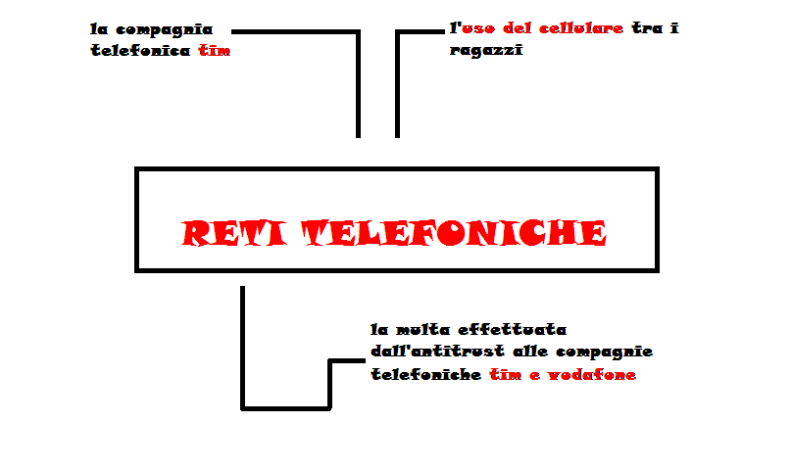

Questionario sull'uso del cellulare di noi giovani

1 Per quanto tempo usi, al giorno, il tuo cellulare?
- quasi tutta la giornata
- 3/ 4 ore
- non lo uso (non ce l'ho)
2 Cambi spesso cellulare?
- una volta all'anno
- dipende, quando si rompe
- ogni 3/ 4 mesi
3 Pensi che sia indispensabile possedere un cellulare?
- assolutamente si
- dipende dalle esigenze
- penso di no
4 Usi il tuo cellulare per :
- telefonare
- messaggiare
- scambiare immagini, musiche e fare filmati ecc...
- lo uso per tutte le funzioni che ha
5 Riusciresti “a vivere” senza il tuo cellulare?
- assolutamente no
- penso che mi adeguerei
- si ma solo per un certo periodo di tempo
6 Pensi che il cellulare venga usato in maniera eccessiva?
- spesso
- qualche volta
- no, non credo

7 Secondo te, da quale età sarebbe giusto usare questo apparecchio?
- 9/ 11 11/ 13 13/ 15

E il nostro vecchio questionario???

Nella ricerca precedente abbiamo chiesto hai nostri compagni di classe di compilare un questionario “fatto” da noi.
In questa ricerca, 4° deposito abbiamo deciso di elaborare i dati dei questionari e vedere come i ragazzi della nostra età adoperano il cellulare.

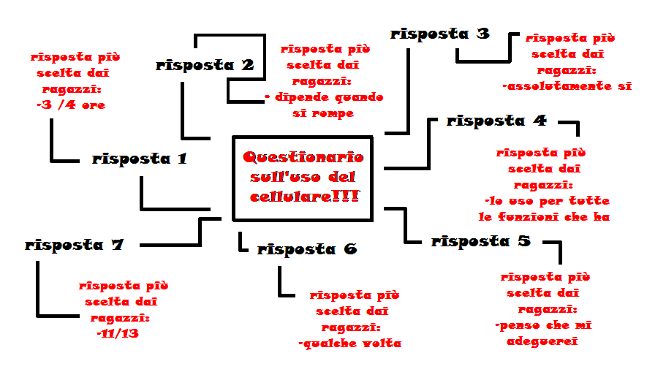

La maggior parte dei ragazzi usa l'apparecchio 3/ 4 ore al giorno, compra un nuovo cellulare solo quando si rompe, pensa che sia indispensabile possedere un cellulare, usa il cellulare per tutte le funzioni che possiede, pensa che si adeguerebbe ad una vita senza il cellulare e che l'età giusta per usarlo sia dagli 11/ 13 anni; infine essi credono che qualche volta il cellulare venga usato in maniera
eccessiva.
A nostro riguardo una risposta, per il nostro pensiero, sia esagerata; alcuni ragazzi
credono sia indispensabile possedere un cellulare !!!!
Con questo noi abbiamo espresso solo un parere e non una critica.

Ed ecco il vero e proprio risultato!

1 Per quanto tempo usi, al giorno, il tuo cellulare?
- quasi tutta la giornata : 2 scelte
- 3/ 4 ore : 19 scelte
- non lo uso (non ce l'ho) : 1 scelta
2 Cambi spesso cellulare?
- una volta all'anno : 1 “
- dipende, quando si rompe : 21 “
- ogni 3/ 4 mesi : 0 “
3 Pensi che sia indispensabile possedere un cellulare?
- assolutamente si : 13 “
- dipende dalle esigenze : 9 “
- penso di no : 0 “
4 Usi il tuo cellulare per :
- telefonare
+
- messaggiare = 5 “
- scambiare immagini, musiche e fare filmati ecc... : 2 “
- lo uso per tutte le funzioni che ha : 15 “
5 Riusciresti “a vivere” senza il tuo cellulare?
- assolutamente no : 6 “
- penso che mi adeguerei : 12 “
- si ma solo per un certo periodo di tempo : 4 “

6 Pensi che il cellulare venga usato in maniera eccessiva?
- Spesso : 7 “
- qualche volta : 12 “
- no, non credo : 3 “

7 Secondo te, da quale età sarebbe giusto usare questo apparecchio?
- 9/ 11 : 2 “ 11/ 13 : 11 “ 13/ 15 : 9 “

Alla faccia della multa!?!

L'antitrust ha sanzionato tim e vodafone con una multa pari a 500.000 € per aver modificato alcuni piani tariffari e per non aver fornito abbastanza informazioni ai consumatori. La Telecom decide di ricorrere contro la multa ed evidenzia “di aver agito nel pieno rispetto della normativa” e la stessa reazione ha avuto vodafone. Inoltre, anche Alice ha sanzionato Telecom con una multa per “pratiche commerciali scorrette” relative ad alcuni piani tariffari Alice. Alcuni consumatori tim hanno ricevuto sul proprio cellulare un messaggio promozionale in cui si pubblicizzavano soltanto i vantaggi del piano tariffario senza nessuna informazione sui limiti di utilizzo dell'offerta e sulla necessità di consultare il Servizio Clienti o il sito internet per avere maggiori informazioni.
Altri consumatori hanno segnalato “l'ingannevolezza del messaggio pubblicitario” diffuso sul sito www.tim.it , dove si diceva “attiva gratis tim senza confini Europa,” e “l'attivazione costa 10€ e l'offerta del rinnovo verrà automaticamente”.
Su questa offerta altri clienti si sono lamentati dicendo “ma se per l'attivazione devo pagare 10€ perché il messaggio promozionale dice che è una offerta gratis???”

500.000 €


Tim

Tim (acronimo di Telecom Italia Mobile) è il marchio con cui Telecom Italia commercializza i servizi di telefonia cellulare in Italia e in Brasile. Attualmente, infatti, la Telecom è il primo operatore di telefonia cellulare in Italia, seguito da Vodafone Omnitel, Wind Telecomunicazioni e 3 Italia. Tim viene costruita come società indipendente nel 1995 con la divisione da parte di Telecom Italia, a cui erano sempre rimaste in mano le “azioni” dell'azienda, però successivamente si sono di nuovo fuse e hanno fondato due aziende; l'1 marzo 2006 anche Tim Italia è stata incorporata alla Telecom. Un evento molto importante è stato l' introduzione, nel 1996, della carta ricaricabile e prepagata GSM (chiamata Timmy). Tim è la prima azienda al mondo ad usare questo sistema di tariffazione, tanto da portare l'Italia ad uno dei primi posti per la diffusione dei contatti prepagati. Nel 2002 tim è la prima azienda di telecomunicazioni mobili in Europa a lanciare i servizi MMS. Nel 2003 tim affronta un accordo di percorso internazionale con operatori mobili leader nel mondo. Nel 2005 l'azienda presenta “Tim tribù”, la prima mobile community italiana. Dall' 1 giugno 2006 tim lancia la TV mobile digitale sul telefonino.
L'11 settembre 2006, il CDA di Telecom Italia annuncia scorporo dell'azienda e la sua riorganizzazione, e si bloccano i progetti per l'unione tra fisso e mobile. Dall'aprile 2007 viene acquisita una piccola parte del controllo di Telecom Italia e di tim dalla compagnia spagnola “Telefonica”. Ad agosto 2008 tim annuncia un cambiamento dei piani ricaricabili con rincari di 3cent per ogni minuto di chiamata e riduce i compensi della sua rete di vendita.

Vocabolario

Antitrust: Con il termine antitrust si definisce il complesso delle norme giuridiche che sono poste a tutela della concorrenza sui mercati economici.

Tariffa: Tabella dei prezzi unitari fissati dai privati o dalle autorità per la vendita di merci o per il compenso di determinate prestazioni.

GSM: Global System Mobile. Sistema di radiotelefonia cellulare, di tipo digitale.

CDA: Il consiglio di amministrazione (CdA) è l'organo collegiale al quale è affidata la gestione delle società per azioni e delle altre società la cui disciplina è modellata su quella delle società per azioni

Bibliografia

http://www.corriere.it/economia/09_febbraio_16/vodafone_multa_antitrust_911de844-fc16-11dd-af22-00144f02aabc.shtml

http://www.repubblica.it/2008/10/sezioni/economia/antitrust/multe-tim-vodafone/multe-tim-vodafone.html

http://www.helpconsumatori.it/news.php?id=22612

http://it.wikipedia.org/wiki/TIM

ed....un pizzico della nostra fantasia........

A cura di Bacchi e Molducci...

